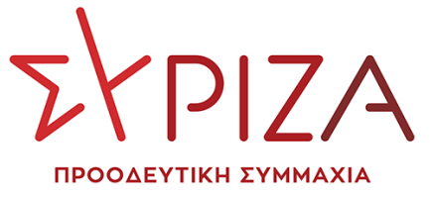

Προς το Προεδρείο της Βουλής των Ελλήνων

ΑΝΑΦΟΡΑ
Για την κα Υπουργό Πολιτισμού και Αθλητισμού

Θέμα: «Άμεση κατάργηση του Π.Δ. 85/22»

Καταθέτουμε αναφορά, την ανακοίνωση του Πανελλήνιου Μουσικού Συλλόγου, Παράρτημα Κρήτης, με την οποία χαιρετίζουν όλο τον Καλλιτεχνικό Κλάδο και τους αγώνες που έχει αναπτύξει απέναντι στο Προεδρικό Διάταγμα και στις όποιες μεθοδεύσεις περνάει από τροπολογίες η Κυβέρνηση και ο Πρωθυπουργός και αιτούνται:
1. Άμεση κατάργηση του Π.Δ. 85/22. Καμία σκέψη για υποβάθμιση των καλλιτεχνικών σπουδών στο επίπεδο της μεταλυκειακής κατάρτισης (Ι.Ε.Κ.).
2. Συγκρότηση Δημόσιων και Δωρεάν αποκλειστικά Ανώτατων Καλλιτεχνικών Σχολών στα Πανεπιστήμια, που να καλύπτουν τα αντικείμενα των Μουσικών, των Ηθοποιών, των Χορευτών, των Σκηνοθετών
3. Αναβάθμιση των Καλλιτεχνικών σπουδών όπως και των Καλλιτεχνικών μαθημάτων στο σχολείο. Ανάπτυξη συστήματος Δημόσιας και Δωρεάν Καλλιτεχνικής Εκπαίδευσης από τα σχολικά χρόνια ως και το Πανεπιστήμιο.
4. Συλλογικές Συμβάσεις Εργασίας σε όλους τους χώρους: Λυρική, Ωδεία, τηλεόραση, συναυλίες, στούντιο, εστίαση.
5. Να ικανοποιηθούν τα δίκαια αιτήματα που βάζουν οι μαθητές του Καλλιτεχνικού Σχολείου Ηρακλείου.

Επισυνάπτεται η σχετική ανακοίνωση

Παρακαλούμε για την εξέταση των αιτημάτων του Πανελλήνιου Μουσικού Συλλόγου, (Παράρτημα Κρήτης) και την ενημέρωσή μας σχετικά με τις ενέργειες στις οποίες θα προβείτε.

Αθήνα, 03/02/2023
Οι καταθέτοντες Βουλευτές
Βαρδάκης Σωκράτης
Ηγουμενίδης Νικόλαος
Θραψανιώτης Εμμανουήλ
Μαμουλάκης Χαράλαμπος (Χάρης)
Ξανθός Ανδρέας
Πολάκης Παύλος

